НЕОЛАНТ внедряет BIM в эксплуатацию: крупнейший медицинский центр Сибири использует СУИД НЕОСИНТЕЗ

Многопрофильный медицинский комплекс Grand Medica, торжественное открытие которого состоялось 20 апреля 2017 года при участии заместителя Министра здравоохранения РФ Татьяны Владимировны Яковлевой, приступил к созданию эксплуатационной информационной 3D модели на базе НЕОСИНТЕЗ – системы управления инженерными данными (СУИД), разработанной ГК «НЕОЛАНТ», лидером информационного моделирования (ИМ) промышленных и инфраструктурных объектов и территорий.

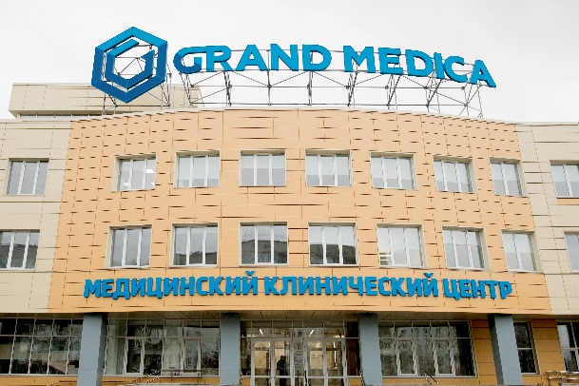  Рисунок 1. Крупнейший медицинский центр Сибири Grand Medica | Grand Medica – один из крупнейших в России негосударственных медицинских учреждений и первый подобный проект за Уралом. Центр, построенный в городе Новокузнецке и расположившийся на площади около 20 000 кв. м, включает в себя:  - поликлинический комплекс, рассчитанный на 160 000 посещений в год;  - клинико-диагностический центр, оснащенный самым современным оборудованием;  - 10 операционных блоков общей площадью более 2000 кв. м (5 больших и 5 малых);  - дневной и круглосуточный стационары;  - реабилитационный и офтальмологический центры.

В реализации проекта применены самые современные технологии. Так, используя технологию информационного 3D моделирования (ИМ/BIM) - семейства Autodesk Revit и Graphisoft ArchiCAD, инжиниринговая компания «D.PART engineering» осуществила разработку ИМ здания «как построено» со всеми инженерными системами и оборудованием на основе проектной и исполнительной документации. При этом для поддержки принятия инженерных и управленческих решений при эксплуатации объекта необходима возможность постоянной актуализации цифровой копии реального объекта в соответствии с постоянно меняющимися данными. Компания «D.PART engineering» проанализировала перечень представленных на рынке инструментов, способных управлять инженерными данными на базе информационной модели объекта на стадии эксплуатации, и найденное решение – НЕОСИНТЕЗ – система управления инженерными данными от ГК «НЕОЛАНТ», было оценено как наиболее перспективное и утверждено на уровне заказчика.

«Изучив реализованные «НЕОЛАНТ» проекты с применением СУИД НЕОСИНТЕЗ на крупнейших технологических объектах в промышленности, мы возлагаем на нее большие надежды в части обеспечения эффективного управления и безопасного функционирования запущенного в эксплуатацию комплекса, который также является сложным технологическим объектом.
На текущий момент приоритетными для себя мы выделили следующие задачи:
- создание электронного архива проектно-конструкторских документов с системой доступа к ним через 3D модель;
- визуализация топологии кабельных связей по помещениям зданий;
- визуализация топологии средств пожарной защиты кабельных коридоров и прочих помещений зданий;
- предоставление оперативного и наглядного доступа к информации о помещениях (габариты, количество и местоположение выходов, наличие и местоположение средств пожарной защиты);
- настройка эксплуатационных журналов дефектов;
- обучение эксплуатационного и ремонтного персонала на 3D модели.
Сегодня мы уже можем работать с единой информационной моделью, которую сформировали специалисты «НЕОЛАНТ» с помощью собственного инструмента InterBridge, погруженного в информационную среду НЕОСИНТЕЗ. Это позволяет нам видеть весь объект целиком и совершать с ним любые операции в считанные секунды – то, чего нам не хватало раньше. В ближайшее время совместно со специалистами «НЕОЛАНТ» нам предстоит создать архив документации и настроить электронный журнал обходов и осмотров», – комментирует Андрей Геннадьевич Сергеев, главный инженер Grand Medica.
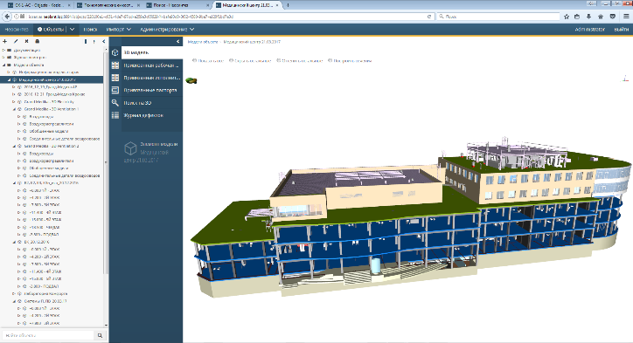 | 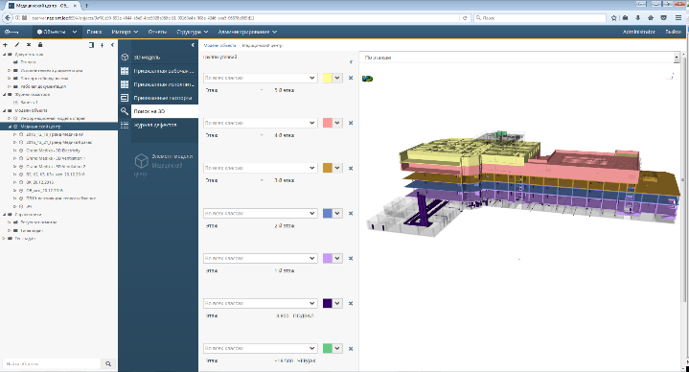
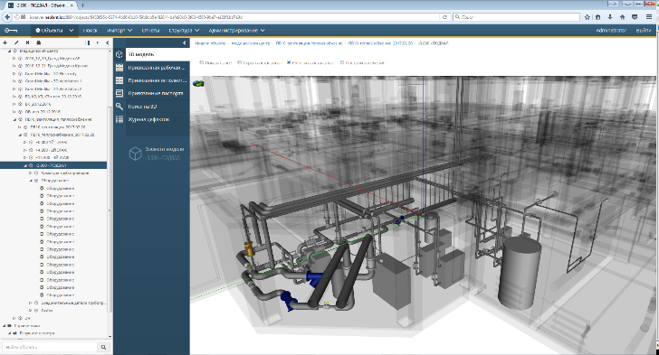 | 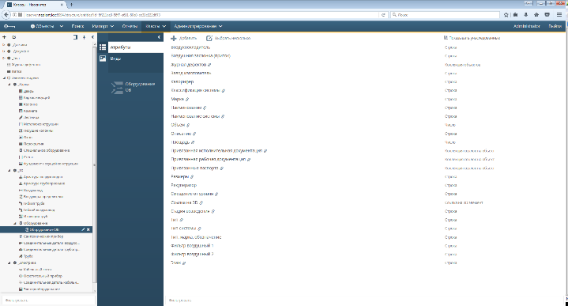
Рисунок 1. Информационная модель медицинского комплекса Grand Medica.
Первый ряд слева направо: Общий вид ИМ; Визуализация поисковых запросов: раскрашивание ИМ на основе принадлежности элементов модели к определенному этажу.
Второй ряд слева направо: Элементы оборудования ИМ из раздела ПВ; атрибутивный состав оборудования

На выходе НЕОСИНТЕЗ позволит не только создать единое информационное пространство для учета и анализа любых типов эксплуатационных данных, но и обеспечить оперативное взаимодействие заказчика с проектировщиками, ведомственной экспертизой, подрядчиками, производителями оборудования и пр.

Надо отметить, что сегодня компания «D.PART engineering», разработавшая и внедряющая собственную методику управления строительными проектами, является партнером АО «НЕОЛАНТ» в части предложения рынку промышленного и гражданского строительства российских инструментов информационного моделирования для сопровождения всех процессов создания и управления объектами.

***
Контакты для прессы:
Яковлева Мария, Руководитель PR-группы
Департамент маркетинга. PR-группа, АО «НЕОЛАНТ»
Тел./факс: +7 (499) 999 0000 *174, Моб.: +7 (985) 454-13-60
yakovleva@neolant.ru

